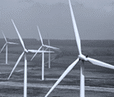 | ELEKTROMAŠINSKI MATERIJALI  Čiste energetske tehnologije

Četvrti kolokvijum iz predmeta Elektromašinski materijali biće održan u SUBOTU 18.01.2020. u Amfiteatru: A1 sa početkom 10:00^{h}.
ČEKATI ISPRED GORNJEG ULAZA AMFITEATRA

Predmetni nastavnik:

Dr Dragan Rajnović

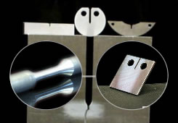 | MAŠINSKI MATERIJALI  Mašinstvo

Treći kolokvijum iz predmeta Mašinski materijali biće održan u SUBOTU 18.01.2020. u Amfiteatru A1 sa početkom 07:45^{h}.
ČEKATI ISPRED GORNJEG ULAZA AMFITEATRA

Predmetni nastavnik:

Dr Dragan Rajnović
MATERIJALI U MAŠINSTVU
Mehatronika

Treći kolokvijum iz predmeta Materijali u mašinstvu biće održan u SUBOTU 18.01.2019. u Amfiteatru A1 sa početkom 10:00^{h.}
ČEKATI ISPRED GORNJEG ULAZA AMFITEATRA

Predmetni nastavnik:

Dr Dragan Rajnović

